E-KAKOVOST QMS · Navodila za uporabo
Okolje
Okoljski vidiki in vplivi, merila pomembnosti, obveznosti skladnosti, kazalniki in cilji, odpadki, incidenti, nevarne snovi in izredne razmere (ISO 14001)
Različica navodil: 30. 10. 2026. Velja za produkcijsko okolje https://qms.ekakovost.si. Posnetki zaslona so iz vzorčnega podjetja; imena in dokumenti so izmišljeni.
Kako brati ta navodila: vsak postopek je opisan po korakih (1, 2, 3 …) in s posnetkom zaslona. Besede v »narekovajih« so natanko tisto, kar piše na gumbu ali polju na zaslonu. Ni vam treba prebrati vsega — v kazalu poiščite, kar potrebujete. V aplikaciji pritisnite F1, da se ista navodila odprejo v brskalniku.

Kazalo
Kazalo
1. Kaj je modul Okolje in kdo ga uporablja
2. Okoljski vidiki (§6.1.2)
2.1 Kako vpišem nov vidik
2.2 Kako ocenim pomembnost in potrdim vidik
2.3 Zgodovina ocen in dokaz rednega pregleda
2.4 Povezave vidika (veriga vidik → tveganje → ukrep → cilj)
2.5 AI predlogi vidikov
2.6 Odločilno merilo in ročna odločitev o pomembnosti
3. Obveznosti skladnosti in vrednotenje (§6.1.3, §9.1.2)
3.1 Kako povežem ukrep na odstopanje ali dogodek
3.2 Navezava obveznosti na predpis
4. Okoljska uspešnost: kazalniki, meritve in trend (§9.1.1)
5. Cilji in programi (§6.2)
6. Odpadki: evidenca, evidenčni listi in priloge
7. Incidenti in skorajšnji dogodki
8. Nevarne snovi (skupno z VZD, ISO 14001 in 45001)
9. Izredne razmere in preskusi odziva (§8.2)
10. PDF izpisi za presojo
11. Nastavitve za skrbnika: merila pomembnosti [skrbnik]
12. Pogosta vprašanja in težave

Modul Okolje je delovna mapa vašega sistema ravnanja z okoljem po ISO 14001. Stran odprete z naslovom /okolje ali s ploščico »Okolje« na domači strani. Ima osem zavihkov — vsak pokriva eno točko standarda (na ozkem zaslonu vrstica zavihkov drsi vodoravno; rob, za katerim so še zavihki, zbledi), od okoljskih vidikov (kaj počnemo in kaj to naredi okolju) do izrednih razmer (kaj naredimo, če gre narobe).
Vsak zavihek deluje enako: zgoraj so kartice s števci, pod njimi filtri in gumb za nov zapis, pod tem seznam kartic. Kartice veljajo za celoten register in se ne spremenijo, ko izberete filter. Če filter ne ujame nobenega zapisa, program napiše »Ni zadetkov za izbrane filtre« in ponudi »Počisti filtre«. Program nepopolnih zapisov ne zavrača, ampak jih označi z opozorilom ⚠️ (vrzel), da vidite, kaj manjka, preden to opazi presojevalec.
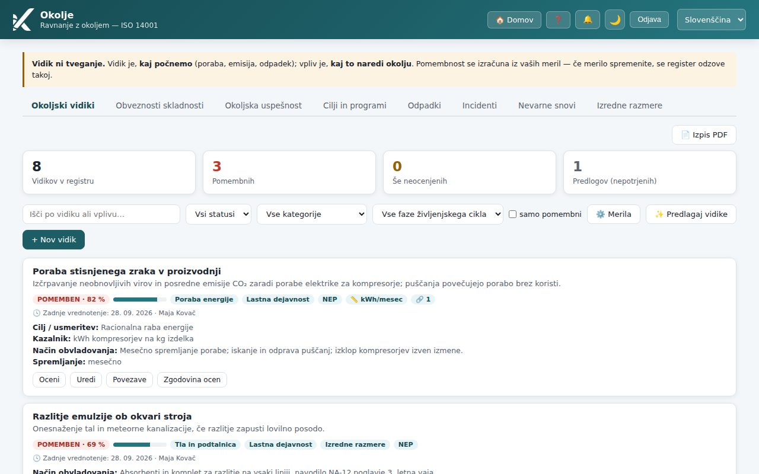
Slika: Zavihek Okoljski vidiki: števci, filtri in kartice vidikov z oznako pomembnosti

1. Kaj je modul Okolje in kdo ga uporablja
Zavihek | Kaj vodite | Točka ISO 14001
Okoljski vidiki | kaj podjetje počne (poraba, emisija, odpadek) in kaj to naredi okolju; ocena pomembnosti po merilih | §6.1.2
Obveznosti skladnosti | zakonske zahteve, dovoljenja, pogodbene in prostovoljne zaveze ter periodično vrednotenje, ali ste skladni | §6.1.3, §9.1.2
Okoljska uspešnost | kazalniki (kWh, m³, kg) z mesečnimi meritvami in trendom na enoto proizvoda | §9.1.1
Cilji in programi | okoljski cilji s programom: kaj, kdo, s čim, kako se vrednoti | §6.2
Odpadki | evidenca nastalih odpadkov, oddaje prevzemnikom, evidenčni listi in priloge | zakonska evidenca (velja tudi brez certifikata)
Incidenti | okoljski incidenti in skorajšnji dogodki, takojšen odziv, obveščanje organov, zaprtje (nezgode pri delu vodi modul Varnost in zdravje pri delu) | §8.2, §10.2
Nevarne snovi | register kemikalij z H-stavki, varnostnimi listi in lokacijo skladiščenja (skupno z modulom Varnost in zdravje pri delu) | §8.1, §8.2
Izredne razmere | scenariji (razlitje, požar …), načrt odziva in preskusi odziva | §8.2

Kaj lahko naredite | Kdo
Gledate vse zavihke, filtrirate, odpirate zgodovino in prenašate PDF izpise | vsi s pravico »bere« na modulu Okolje
Vpisujete in urejate vidike, obveznosti, kazalnike, cilje, odpadke, incidente; ocenjujete pomembnost; vpisujete vrednotenja, meritve in preskuse | pravica »ureja« na modulu Okolje (npr. vodja kakovosti) in skrbnik
Vpisujete nevarne snovi in scenarije izrednih razmer | pravica »ureja« na kateremkoli od modulov Presoje, Okolje, Varnost in zdravje pri delu, Uvedba ali Prehod
Spreminjate merila pomembnosti, metodo in prag | samo skrbnik organizacije

Namig: Ozadje: ISO 14001 zahteva, da organizacija sama določi svoje okoljske vidike, merila pomembnosti in obveznosti — program vam da ogrodje, vsebina pa mora biti vaša. Potrjen zapis je izjava organizacije presojevalcu.
Okna zaprete z »✕«, tipko Esc ali klikom na ozadje; če ste v obrazcu kaj spremenili, program najprej vpraša, ali spremembe zavržete.

2. Okoljski vidiki (§6.1.2)
Vidik ni tveganje. Vidik je, kaj počnemo (npr. poraba električne energije za pogon strojev), vpliv pa, kaj to naredi okolju (izčrpavanje virov, posredne emisije CO₂). Pomembnost vidika se ne vpisuje, ampak izračuna iz vaših meril — če skrbnik merila spremeni, se register odzove takoj.
Kartica vidika pokaže naziv, opis vpliva in značke:
- POMEMBEN · 62 % (rdeče) — vidik je pomemben po utežni metodi: dosegel je prag organizacije (privzeto 60 % največje možne ocene). Pri semaforski metodi piše POMEMBEN · P z razlogom (npr. »2× rumeno«) in pikami semaforja.
- 45 % s sivo črtico — ocenjen, ni pomemben. Pri semaforju nepomemben · N.
- ⚠️ ni ocenjen (oranžno) — vidik še ni ocenjen po vseh merilih. Neocenjen ni isto kot nepomemben: pri semaforju je neocenjeno merilo prazen krogec, ne zelen.
- kategorija (Emisije v zrak, Odpadne vode, Odpadki, Poraba energije, Poraba vode, Poraba surovin, Hrup, Tla in podtalnica, Biotska raznovrstnost, Nevarne snovi, Drugo) in faza življenjskega cikla (Surovine, Razvoj, Lastna dejavnost, Transport, Uporaba, Konec življenjske dobe).
- neposreden vidik / posreden vidik / neposreden in posreden vidik — ali vidik obvladujete sami ali nanj le vplivate prek drugih: dobaviteljev, prevoznikov, uporabe izdelka (razlaga je tudi v namigu ob znački; do oktobra 2026 je značka kazala kratico NEP/POS). To ni isto kot smer vpliva: priložnost označuje pozitiven vpliv.
- 📏 indikator (v čem se vidik meri), 🔀 proces, kjer nastaja, 🔗 število povezav, Predlog (še ni potrjen), ✨ iz AI predloga.
- 🕓 Zadnje vrednotenje: datum · ime — kdaj in kdo je vidik nazadnje ocenil (ali Zadnji pregled (brez sprememb), če je pregled potrdil brez sprememb). Ocenjen vidik, ki zapisa še nima (ocenjen pred uvedbo zgodovine), ima oranžno opombo »Vrednotenje še ni zabeleženo«.
- pod značkami: Cilj / usmeritev, Kazalnik, Način obvladovanja in Spremljanje. Pomemben vidik brez zapisanega obvladovanja dobi opozorilo ⚠️.
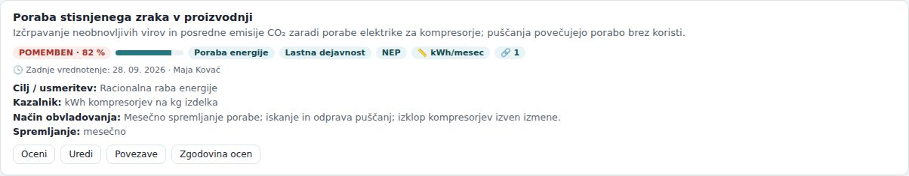
Slika: Kartica potrjenega pomembnega vidika: odstotek pomembnosti, kategorija, faza, NEP, indikator, povezava in način obvladovanja
Filtri: »Išči po vidiku ali vplivu…«, »Vsi statusi« (Predlog, Potrjen, Arhiviran), »Vse kategorije«, »Vse faze življenjskega cikla« in kljukica »samo pomembni«. Kartice zgoraj štejejo vidike v registru, pomembne, še neocenjene in nepotrjene predloge.

2.1 Kako vpišem nov vidik
- Na zavihku »Okoljski vidiki« kliknite »+ Nov vidik«. Odpre se okno »Nov okoljski vidik«.
- V »Vidik — kaj počnemo *« vpišite dejavnost (npr. »Poraba stisnjenega zraka v proizvodnji«).
- V »Vpliv — kaj to naredi okolju« opišite posledico za okolje. Brez opisa vpliva vidika pozneje ni mogoče potrditi.
- Izberite »Kategorija«, »Faza življenjskega cikla« (izdaja 2026 poudarja vplive zunaj tovarniške ograje: surovine, transport, uporaba, konec življenjske dobe), »Obratovalno stanje« (Normalno, Izredno obratovanje, Izredne razmere) in »Smer« (Negativen vpliv ali Pozitiven (priložnost)).
- Če imate modul Poslovni procesi, pri »Proces, kjer nastaja« izberite proces.
- Pri »Neposreden ali posreden vidik« pustite neposreden, razen če nanj vplivate prek drugih.
- V »Indikator (v čem se meri)« vpišite enoto (npr. kWh/mesec) — brez enote je »zmanjševanje porabe« želja, ne cilj.
- Izpolnite »Cilj / usmeritev«, »Kazalnik«, »Način obvladovanja« (npr. »spremljanje porabe; odprava puščanj«) in »Spremljanje« (npr. mesečno).
- Izberite »Rok naslednjega pregleda« in kliknite »Shrani«. Vidik se doda kot Predlog — program izpiše »Vidik dodan kot predlog — ocenite ga in potrdite.«
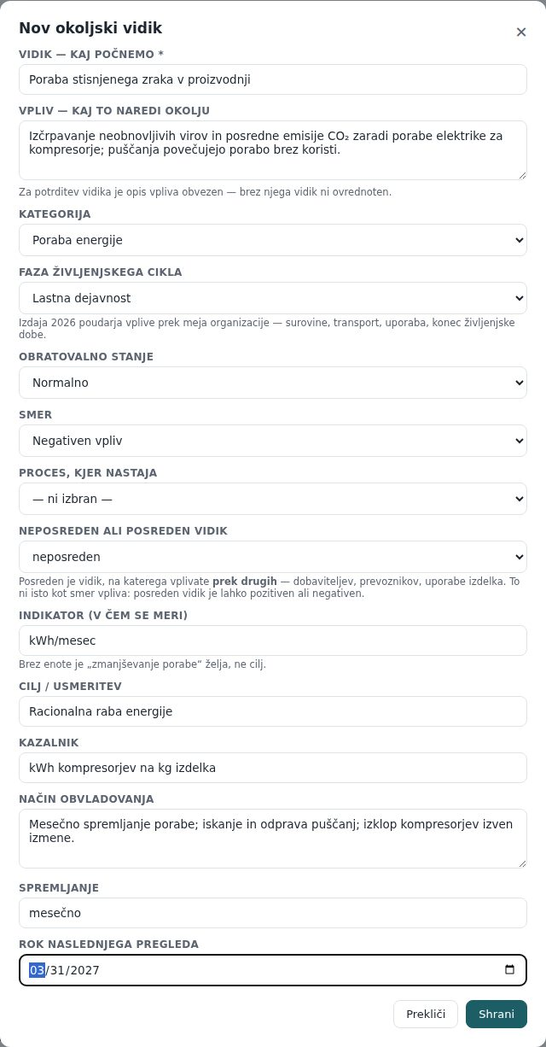
Slika: Okno Nov okoljski vidik, izpolnjeno za porabo stisnjenega zraka
Namig: Z »Uredi« spremenite katerokoli polje. Potrjen vidik se ne briše, ampak arhivira (Uredi → status Arhiviran) — bil je del registra, ki ga je presojevalec morda že videl.

2.2 Kako ocenim pomembnost in potrdim vidik
Organizacija ima eno od dveh metod (izbere jo skrbnik pri Merilih):
 | Utežena | Semafor
Ocena merila | 1–5 | zeleno / rumeno / rdeče
Izid | seštevek × uteži, pomemben nad pragom (privzeto 60 %) | pravilo: najmanj 2 rumeni merili ali najmanj 1 rdeče
Privzeta merila | Obseg vpliva (utež 3), Pogostost (2), Zakonska vezanost (3), Zaskrbljenost zainteresiranih strani (2), Možnost vplivanja (1) | Izpolnjevanje zakonodajnih zahtev, Obremenitev okolja, Ugled v javnosti, Ekonomski učinek — vsako z opisom, kaj pomeni zeleno/rumeno/rdeče
Za koga | organizacije, ki znajo zagovarjati uteži | manjše organizacije — ocena je ponovljiva, ker je opis stopnje zapisan

- Pri vidiku kliknite »Oceni«. Odpre se okno »Ocena pomembnosti« z vsemi aktivnimi merili.
- Pri vsakem merilu kliknite stopnjo (1–5 oziroma Zeleno / Rumeno / Rdeče). Ob merilu piše, kaj stopnja pomeni — ocenjujte po opisu, ne po občutku.
- Po želji vpišite »Opomba k vrednotenju« (zakaj takšna ocena, kaj se je spremenilo) in kliknite »Shrani oceno«. Program izpiše rezultat, npr. »Ocena shranjena: 68 % — vidik je POMEMBEN.« ali »Ocena shranjena, a vidik še ni ocenjen po vseh merilih.« Vsako shranjevanje se zapiše v zgodovino ocen z datumom in vašim imenom.
- Ko ima vidik opis vpliva in oceno po vseh merilih, kliknite »✓ Potrdi«. Vidik postane Potrjen — brez obojega program potrditev zavrne.
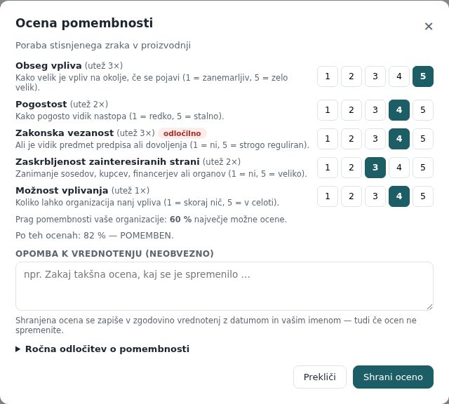
Slika: Okno Ocena pomembnosti (utežena metoda): izbrane stopnje pri petih merilih in prag organizacije
Pozor: Pri semaforju je delno ocenjen vidik z enim rdečim merilom pomemben že zdaj; nepomemben pa lahko postane šele, ko je ocenjen v celoti. Ocene ene metode se ob preklopu na drugo ne izgubijo.

2.3 Zgodovina ocen in dokaz rednega pregleda
ISO 14001 (točka 6.1.2) zahteva, da vidike redno pregledujete. Presojevalec zato vpraša, kdaj in kdo je vidik nazadnje preveril. Odgovor je v zgodovini ocen: vsako shranjevanje ocene doda zapis z datumom, imenom, ocenami po merilih in izidom (pomemben / ni pomemben). Zapisov ni mogoče spreminjati ali brisati.
- Pri vidiku kliknite »Zgodovina ocen«. Odpre se časovnica vrednotenj, najnovejše zgoraj; pri vsakem piše, ali so bile ocene spremenjene (Ocene shranjene) ali je bil pregled potrjen brez sprememb.
- Če ste vidik pregledali in ocene ostajajo iste, vpišite po želji »Opomba k pregledu« (npr. »Pregled ob letnem vodstvenem pregledu, v procesu ni sprememb«) in kliknite »✓ Potrdi pregled brez sprememb«. Ocene ostanejo nespremenjene, v zgodovino pa se zapiše današnji pregled.
Namig: Pregled brez sprememb je mogoč le pri vidiku, ki je ocenjen po vseh merilih — sicer ni česa potrditi; najprej ga ocenite z gumbom Oceni. Tudi ponovno shranjena nespremenjena ocena v oknu Oceni šteje kot potrjen pregled.
Datum in ime zadnjega vrednotenja sta tudi v PDF izpisu registra vidikov, med opozorili izpisa pa so ocenjeni vidiki, ki zapisa o vrednotenju še nimajo.

2.4 Povezave vidika (veriga vidik → tveganje → ukrep → cilj)
Izdaja 2026 zahteva vidno verigo: vidik → tveganje → ukrep → cilj → rezultat. Vidik brez ene same povezave je za presojo osamljen zapis. Z gumbom »Povezave« vidik povežete z zapisom v drugem modulu: Tveganje, Ukrep KU/PU, Dokument, Proces, Usposabljanje, Zakonodajni zapis, Obveznost skladnosti, Okoljski cilj, Nevarna snov, Izredna razmera.
- Pri vidiku kliknite »Povezave«. Zgoraj so obstoječe povezave (vsako odstranite z »Odstrani« — izbriše se samo povezava, oba zapisa ostaneta).
- Pri »Dodaj povezavo« izberite vrsto zapisa; v polju »Zapis« se naloži seznam zapisov te vrste iz vaše organizacije. Izberite zapis po nazivu (daljši seznam presejete z »išči po nazivu …«) in kliknite »Dodaj«. Če modul izbrane vrste ni vklopljen ali do njega nimate pravice, izbirnik to pove in ostane prazen.
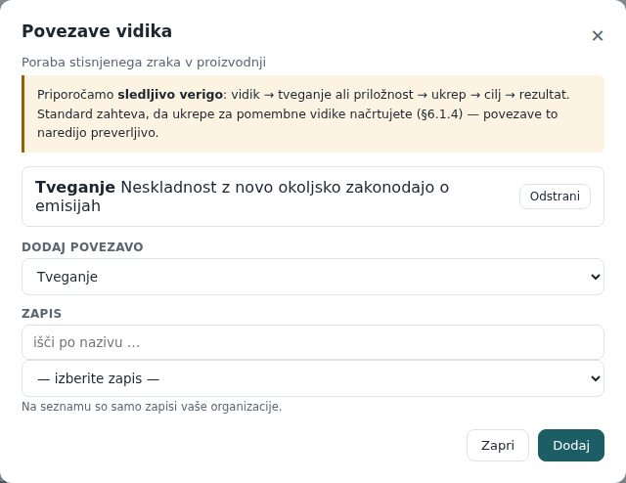
Slika: Okno Povezave vidika: obstoječa povezava na tveganje in obrazec za novo povezavo
Namig: Na seznamu so samo zapisi vaše organizacije; oznake (ID) zapisa vam ni treba iskati. Ukrep KU/PU se izpiše s številko in opisom problema, komunikacija z zadevo, proces s šifro in nazivom. Obstoječe povezave zgoraj kažejo naziv ciljnega zapisa; če je bil cilj vmes izbrisan, ostane le kratka oznaka.

2.5 AI predlogi vidikov
Če ima organizacija vklopljen AI modul, je na zavihku gumb »✨ Predlagaj vidike«. Opišite dejavnost (materiali, energija, odpadki, transport), po želji izberite proces in kliknite »Predlagaj«. AI vrne seznam vidikov z vplivom, kategorijo in fazo; vsakega, ki ga želite, dodate z »+ Dodaj v register«. Predlogi niso zapisi — v register pride le, kar dodate sami, in zapis obdrži oznako »✨ iz AI predloga« tudi po potrditvi.
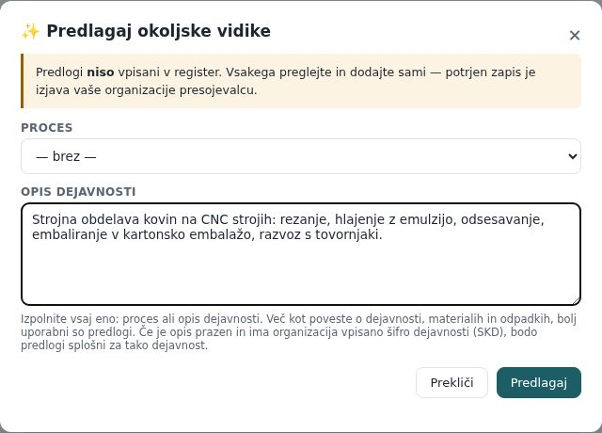
Slika: Okno Predlagaj okoljske vidike z opisom dejavnosti pred klikom na Predlagaj

2.6 Odločilno merilo in ročna odločitev o pomembnosti
Pri uteženi metodi je merilo Zakonska vezanost privzeto odločilno: ocena 5 (»strogo reguliran«) pomeni pomemben vidik ne glede na odstotek — na kartici piše npr. »POMEMBEN · Zakonska vezanost 5/5«. Skrbnik oznako »odločilno« vklopi ali izklopi pri »⚙️ Merila«. Med klikanjem ocen okno sproti pokaže odstotek in izid.
Kadar merila primera ne ujamejo, lahko organizacija o pomembnosti odloči sama (ISO 14001 §6.1.2: pomembnost določi organizacija in pri tem upošteva obveznosti skladnosti).
- V oknu »Ocena pomembnosti« odprite »Ročna odločitev o pomembnosti«.
- Izberite vidik je POMEMBEN ali vidik je nepomemben in vpišite »Obrazložitev *« (npr. »Uredba o F-plinih predpisuje redne preglede tesnosti«).
- Kliknite »Shrani odločitev«. Kartica pokaže »ročna odločitev«, v zgodovini ocen je vrstica z datumom, imenom, razlogom in izračunom po merilih. Z izbiro »brez ročne odločitve« odločitev prekličete.

3. Obveznosti skladnosti in vrednotenje (§6.1.3, §9.1.2)
Spremljanje ni vrednotenje. Modul Zakonodaja pove, ali se je predpis spremenil; tu zapišete, ali ste skladni — periodični zapis, ki ga zahteva §9.1.2. Register pokriva vrste: Zakonska, Dovoljenje (s številko, izdajateljem in veljavnostjo), Pogodbena, Prostovoljna zaveza, Druga.
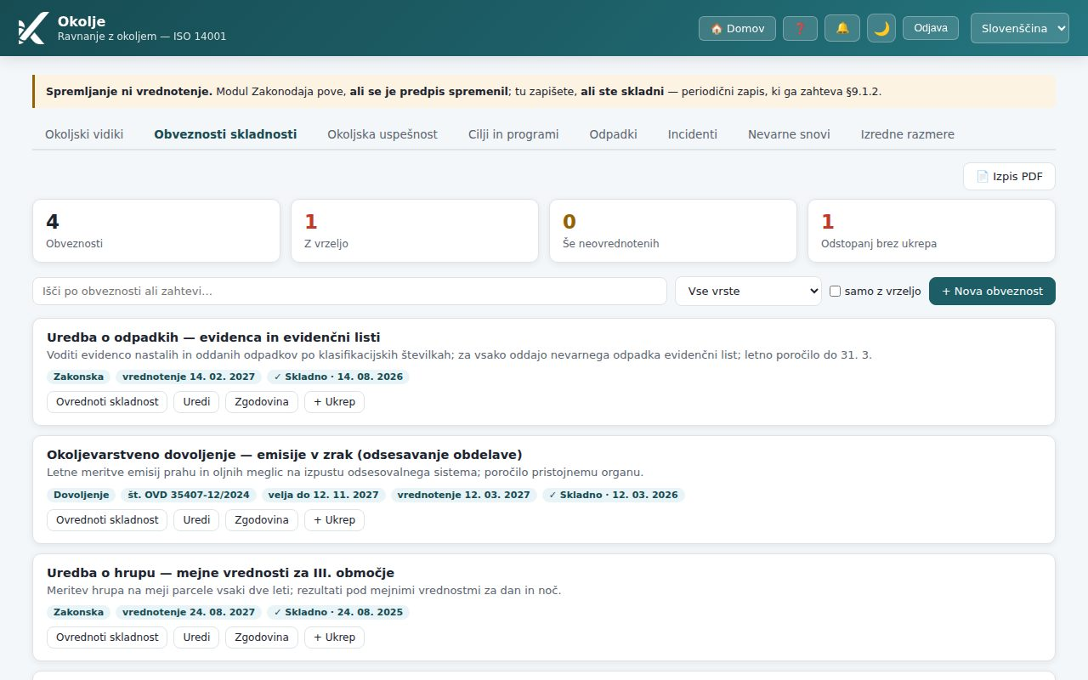
Slika: Zavihek Obveznosti skladnosti: števci, filtri in kartice z zadnjim vrednotenjem, rokom in opozorili

Kako vpišem obveznost
- Odprite zavihek »Obveznosti skladnosti« in kliknite »+ Nova obveznost«.
- V »Naziv *« vpišite obveznost (npr. »Okoljevarstveno dovoljenje za odpadne vode«), v »Kaj zahteva od nas« pa zahtevo, prevedeno v vaše delo — ne prepisa predpisa. Presojevalec preverja to.
- Izberite »Vrsta«; pri dovoljenju vpišite »Številka dovoljenja«, »Velja do« in »Izdajatelj«. Potek dovoljenja program označi kot vrzel.
- V »Kako pogosto vrednotimo skladnost (mesecev)« vpišite npr. 12 in kliknite »Shrani«.
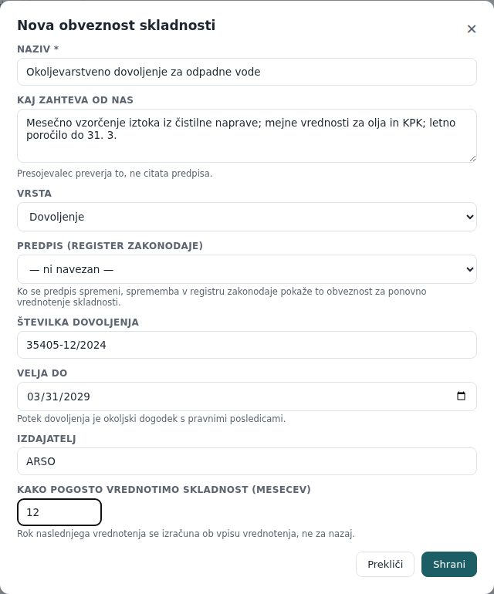
Slika: Okno Nova obveznost skladnosti, izpolnjeno za okoljevarstveno dovoljenje

Kako ovrednotim skladnost
- Pri obveznosti kliknite »Ovrednoti skladnost«.
- Vpišite »Datum *« in izberite »Izid *«: ✓ Skladno, ✗ Odstopanje ali ? Ni ugotovljivo.
- V »Ugotovitev« zapišite, kaj ste preverili; pri odstopanju je obvezna (kaj konkretno ni skladno), pri »ni ugotovljivo« pa pojasnilo, zakaj. V »Dokazilo« navedite npr. poročilo o meritvah, pri »Priloga dokazila (neobvezno)« pa ga priložite kot datoteko (PDF, slika, Word, Excel — program preveri vrsto datoteke in jo šteje v prostor podjetja).
- Kliknite »Shrani vrednotenje«. Program izpiše datum naslednjega vrednotenja (izračuna se ob vpisu iz pogostosti). Vsa vrednotenja vidite z »Zgodovina«: pri vsakem so priloge (📎 ime, »Prenesi«), z »📎 Dodaj dokazilo« pa dodate prilogo tudi pozneje. Dodajanje in brisanje priloge se zapiše v revizijsko sled.
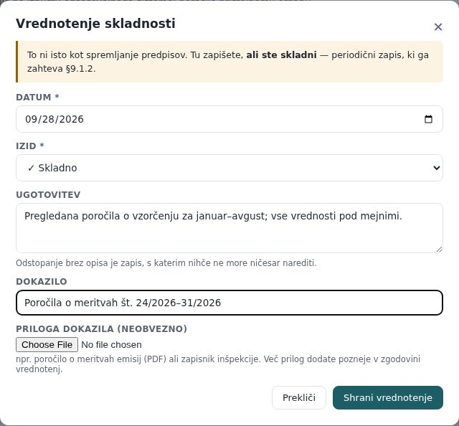
Slika: Okno Vrednotenje skladnosti z izidom Skladno, ugotovitvijo in dokazilom
Opozorilo pri obveznosti | Kaj narediti
Skladnost s to obveznostjo še ni bila ovrednotena. | kliknite »Ovrednoti skladnost«
Ugotovljeno je odstopanje, ki nima povezanega ukrepa. | pri obveznosti kliknite »+ Ukrep« in povežite ukrep (glej spodaj)
Rok za ponovno vrednotenje je potekel. | ovrednotite znova
Veljavnost dovoljenja je potekla. | podaljšajte dovoljenje in popravite Velja do

Pozor: Obveznost z vrednotenji se ne briše, ampak arhivira — vrednotenja so dokaz o skladnosti za nazaj.

3.1 Kako povežem ukrep na odstopanje ali dogodek
Odstopanje pri obveznosti in resen okoljski dogodek morata voditi v ukrep (KU/PU v modulu CAPA). Povezane ukrepe vidite na kartici kot značke s številko in statusom, npr. 🔧 KU-2026-003 · V izvedbi.
- Pri obveznosti ali dogodku kliknite »+ Ukrep« (ko ukrepi že obstajajo, gumb piše »🔧 Ukrepi (n)«). Pri odstopanju brez ukrepa je gumb poudarjen; okno se odpre tudi samo, takoj ko shranite vrednotenje z izidom ✗ Odstopanje.
- Pri »Poveži obstoječi ukrep« izberite ukrep s seznama — ukrepi so izpisani s številko in opisom problema; daljši seznam presejete z »išči po številki ali opisu …«. Kliknite »Poveži ukrep«.
- Če ukrepa še ni, kliknite »+ Ustvari nov ukrep«. V novem zavihku se odpre obrazec ukrepa z že izpolnjenim virom (notranja ugotovitev), sklicem na obveznost ali dogodek in opisom problema. Ukrep shranite, se vrnite v okno, kliknite »↻ Osveži seznam« in ga izberite.
Namig: Povezavo odstranite z Odstrani — ukrep sam ostane nespremenjen, opozorilo o manjkajočem ukrepu pa se vrne. Na seznamu so samo ukrepi vaše organizacije; povezava na izbrisan ukrep se ne šteje. Povezovanje in odstranjevanje sta zapisana v revizijski sledi.

3.2 Navezava obveznosti na predpis
Obveznost lahko navežete na predpis iz registra zakonodaje (polje »Predpis (register zakonodaje)« v obrazcu obveznosti; potreben je modul Zakonodaja). Ko PISRS objavi spremembo tega predpisa, detajl spremembe v /zakonodaja pokaže to obveznost in po zaključku opozori, da je treba skladnost ponovno ovrednotiti.

4. Okoljska uspešnost: kazalniki, meritve in trend (§9.1.1)
Padec porabe ni nujno izboljšava. Če je padla tudi proizvodnja, se poraba na enoto lahko poveča. Zato ima vsaka meritev poleg vrednosti tudi proizvodno osnovo (kos, tona, delovna ura) in trend vedno pove podlago: na enoto proizvoda ali absolutno (ni osnove).
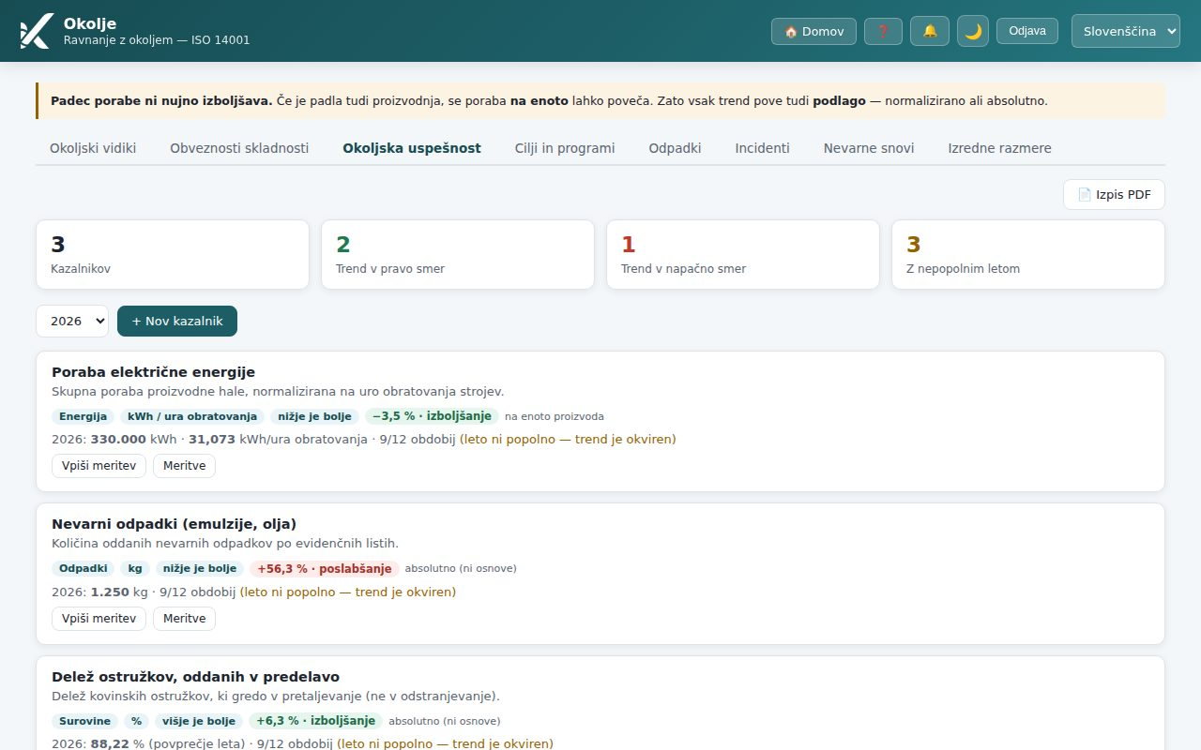
Slika: Zavihek Okoljska uspešnost: kazalniki z letno vsoto, vrednostjo na enoto, številom obdobij in trendom
- Kartica kazalnika: kategorija (Energija, Voda, Odpadki, Emisije, Surovine, Drugo), enota / enota osnove, smer (nižje je bolje za porabo, višje je bolje za delež predelave) in trend proti prejšnjemu letu: zeleno izboljšanje, rdeče poslabšanje, sivo brez značilne spremembe (pod 0,5 %) ali ni primerjave.
- Vrstica pod značkami: letna vsota (pri kazalniku v % povprečje leta — deležev ni mogoče seštevati), vrednost na enoto in n/12 obdobij. Nepopolno leto je označeno — dve meritvi ne dokazujeta trenda.
- Če osnova manjka za en sam mesec, se trend celega leta računa absolutno — raje absolutno kot izmišljeno.
- »Leto« v filtru preklopi med zadnjimi šestimi leti.

Kako dodam kazalnik in vpišem meritev
- Kliknite »+ Nov kazalnik«. Vpišite »Naziv *« (npr. »Poraba električne energije«), »Kategorija«, »Enota *« (kWh, m³, kg, t), »Enota proizvodne osnove« (kos, tona, delovna ura) in »Kaj je dobro«. Kliknite »Shrani«.
- Pri kazalniku kliknite »Vpiši meritev«. Izberite »Obdobje« (mesec in leto), vpišite »Vrednost« in »Proizvodna osnova« za isto obdobje ter kliknite »Shrani«.
- Vse meritve z vrednostjo na enoto vidite z gumbom »Meritve«.
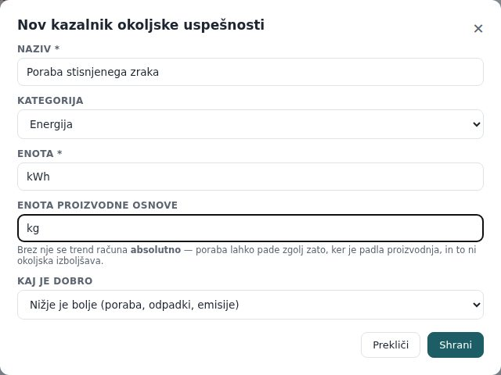
Slika: Okno Nov kazalnik okoljske uspešnosti z enoto in proizvodno osnovo
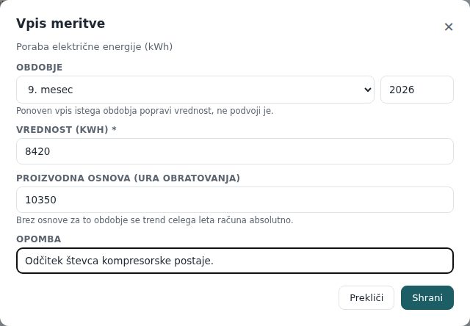
Slika: Okno Vpis meritve: obdobje, vrednost in proizvodna osnova
Namig: Ponoven vpis istega obdobja popravi vrednost, ne podvoji je — napačen odčitek preprosto vpišete znova. Program pred zamenjavo pokaže dosedanjo in novo vrednost in vpraša za potrditev. Vrednost lahko vpišete tudi s tisočicami (12 450 ali 12.450) in decimalno vejico (1.250,5); vnosa, ki ga ne more prebrati kot število, ne shrani.

5. Cilji in programi (§6.2)
Cilj brez programa ni cilj. §6.2 zahteva: kaj bo storjeno, kdo je odgovoren, s čim in kako se bo doseganje vrednotilo — plus merljivo ciljno vrednost. Ta polja so obvezna ob potrditvi cilja, ne ob osnutku.
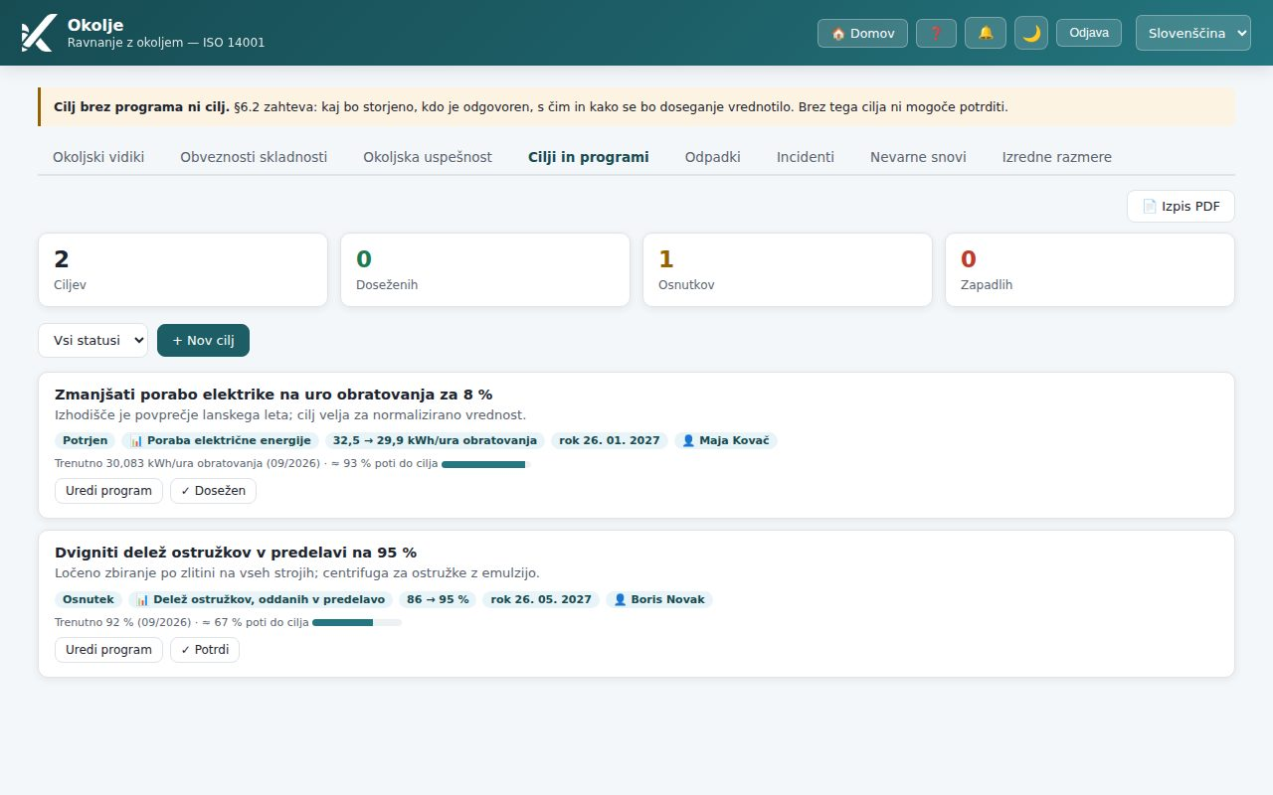
Slika: Zavihek Cilji in programi: potrjen cilj s kazalnikom, vrednostmi, rokom in nosilcem ter osnutek z gumbom ✓ Potrdi
- Kliknite »+ Nov cilj«. V »Cilj *« vpišite merljiv cilj (npr. »Znižati porabo elektrike na enoto za 10 %«).
- Pri »Kazalnik« izberite kazalnik iz zavihka Okoljska uspešnost, vpišite »Izhodiščna → ciljna vrednost« in odkljukajte »vrednost velja NA ENOTO proizvoda«, če gre za normaliziran cilj.
- Vpišite »Rok *« in program: »Program: KAJ bo storjeno *«, »Program: KDO je odgovoren *« (oseba iz seznama uporabnikov), »Program: s čim (viri)« in »Program: KAKO se vrednoti *«.
- Kliknite »Shrani«. Cilj je Osnutek; z »✓ Potrdi« postane Potrjen (če program ni popoln, program pove, kaj manjka). Potrjen cilj ob doseženju označite z »✓ Dosežen«; z »Uredi program« ga kadarkoli dopolnite.
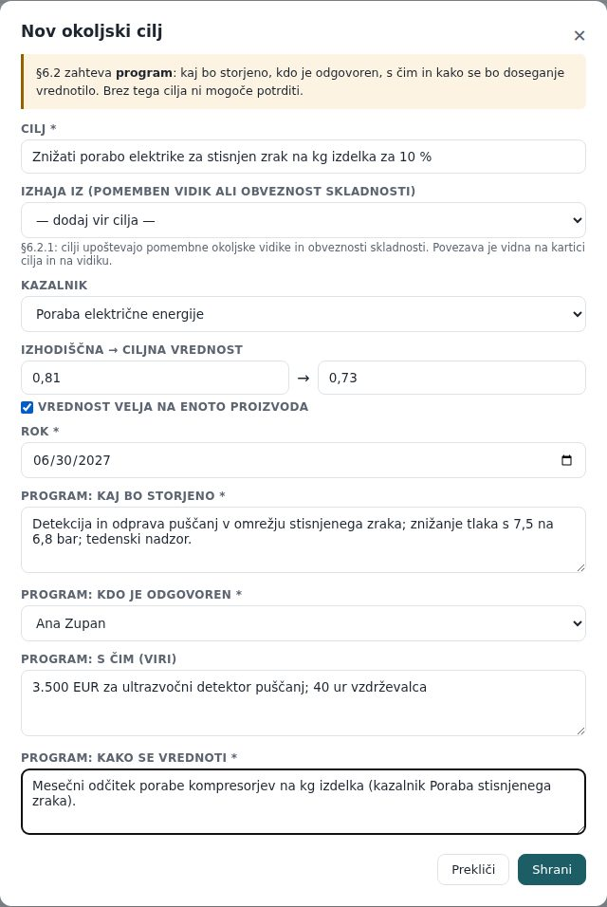
Slika: Okno Nov okoljski cilj s kazalnikom, vrednostmi, rokom in celotnim programom
Pozor: Zapadel potrjen cilj (rok je minil, ni ne dosežen ne opuščen) je označen kot vrzel. Opustitev cilja zahteva razlog — cilj ne sme izginiti brez sledi.
Pri »Izhaja iz« izberete pomemben vidik ali obveznost skladnosti, iz katere cilj izhaja (§6.2.1) — povezava je vidna na kartici cilja (»↖ vidik: …«). Kartica potrjenega cilja z vezanim kazalnikom pokaže tudi trenutno vrednost (zadnja meritev) in napredek od izhodišča proti cilju, npr. »Trenutno 31,07 kWh/t (08/2026) · ≈ 55 % poti do cilja«.

6. Odpadki: evidenca, evidenčni listi in priloge
Evidenco o odpadkih morate voditi tudi brez certifikata — to je zakonska obveznost. Kazalnik pove, koliko; evidenca pove tudi kaj (klasifikacijska številka), komu je bilo oddano in s katerim dokumentom.
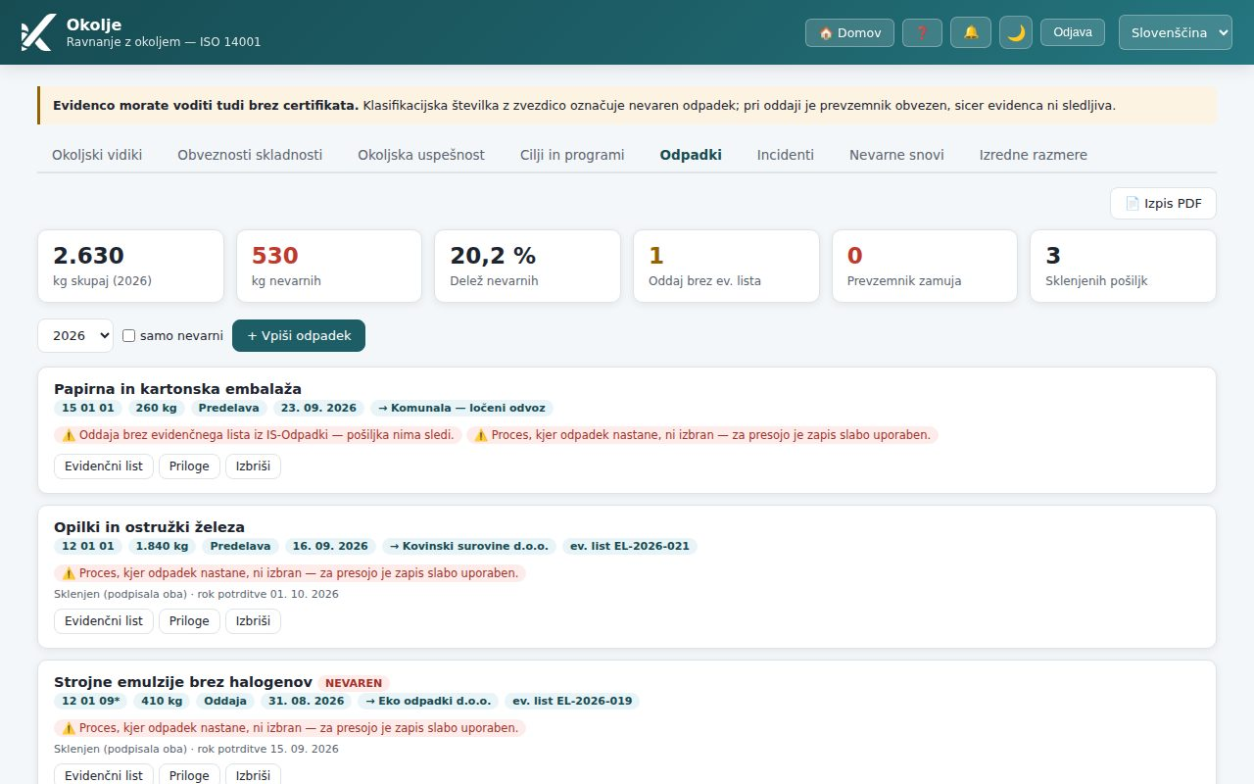
Slika: Zavihek Odpadki: števci (kg skupaj, kg nevarnih, delež, oddaje brez evidenčnega lista, zamude, sklenjene pošiljke) in zapisi

Kako vpišem odpadek
- Kliknite »+ Vpiši odpadek«. Vpišite »Naziv odpadka *« in »Klasifikacijska številka« v obliki »15 01 10*« — zvezdica pomeni nevaren odpadek in ga označi sama.
- Vpišite »Datum *«, »Količina (kg) *« in izberite »Način ravnanja«: Oddaja, Predelava, Odstranjevanje ali Začasno skladiščenje.
- Pri oddaji vpišite »Prevzemnik« (obvezno — brez njega evidenca ni sledljiva) in »Številka evidenčnega lista«; po želji »Proces, kjer nastane«. Kliknite »Shrani«.
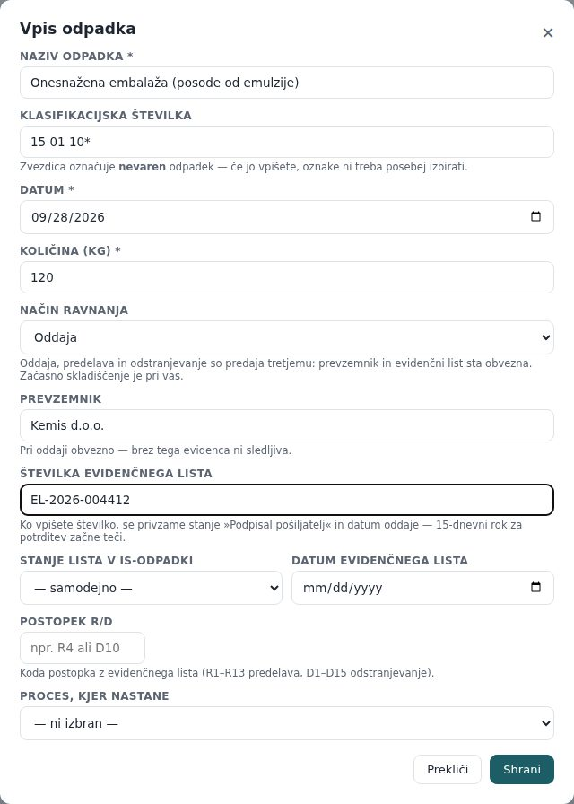
Slika: Okno Vpis odpadka: nevaren odpadek s klasifikacijsko številko, količino, prevzemnikom in evidenčnim listom

Evidenčni list (IS-Odpadki) in 15-dnevni rok
Evidenčni list se izda in podpiše izključno v IS-Odpadki; ta program ga ne izda in ne potrdi. Tu vodite interni zapis o njem, da ne spregledate roka: prevzemnik mora list potrditi v 15 dneh — če ga ne, se v uradnem sistemu ne zgodi nič, pošiljka pa ostane nesklenjena.
- Pri zapisu kliknite »Evidenčni list«. Vpišite »Številka evidenčnega lista«, »Datum evidenčnega lista« (od njega teče rok) in »Stanje lista v IS-Odpadki«: Ni izdan, V pripravi, Podpisal pošiljatelj, Podpisal prevzemnik, Zavrnjen. Stanje prepišete iz IS-Odpadki — program ga ne ugiba.
- Pri stanju Podpisal prevzemnik vpišite »Datum potrditve prevzemnika«. Po želji »Matična številka prevzemnika« (7–10 števk, za preverbo v registru zbiralcev; presledke in pike program odstrani sam, oznake države SI ne vpisujte) in »Prevoznik«. Kliknite »Shrani«.
- Z AI modulom lahko sliko lista odčitate z »✨ Odčitaj sliko« — odčitek samo predizpolni polja, shrani se šele, ko ga pregledate.
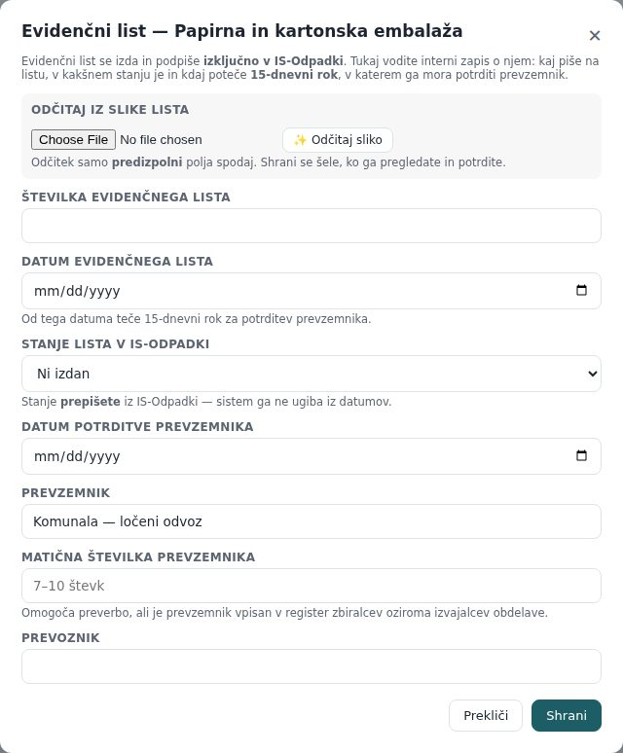
Slika: Okno Evidenčni list: številka, datum, stanje v IS-Odpadki in podatki prevzemnika
- V seznamu piše faza lista: Čaka podpis prevzemnika s rokom in številom preostalih dni, Prevzemnik zamuja s podpisom (rdeče opozorilo), Sklenjen — podpisala oba ali Zavrnjen.
- »Priloge« — shranite izvoz lista iz IS-Odpadki ali fotografijo (do 10 MB). Evidenco je treba hraniti najmanj pet let; prilogo prenesete s »Prenesi«.
- »Izbriši« odstrani zapis skupaj z vsemi prilogami — nepovratno; uporabite le za pomotne vnose.
Opozorilo pri odpadku | Kaj narediti
Oddaja brez evidenčnega lista iz IS-Odpadki — pošiljka nima sledi. | vpišite številko in datum lista v oknu »Evidenčni list«
Prevzemnik evidenčnega lista ni potrdil v 15 dneh … | pokličite prevzemnika; ko podpiše, vpišite stanje Podpisal prevzemnik in datum potrditve
Evidenčni list je bil zavrnjen — pošiljka ni evidentirana. | uredite list v IS-Odpadki in popravite stanje
Zapis nima mesta nastanka — za presojo je slabo uporaben. | pri vpisu izberite »Proces, kjer nastane« (potreben je modul Poslovni procesi)

Predaja tretjemu, postopek R/D in samodejni rok
- Oddaja, Predelava in Odstranjevanje so predaja tretjemu: prevzemnik je obvezen, brez evidenčnega lista pa zapis dobi opozorilo. Pri Začasnem skladiščenju (odpadek je še pri vas) tega ni.
- »Postopek R/D« — koda postopka z evidenčnega lista: R1–R13 predelava, D1–D15 odstranjevanje.
- Ko ob vpisu vpišete »Številka evidenčnega lista«, program privzame stanje »Podpisal pošiljatelj« in datum oddaje — 15-dnevni rok začne teči. Drugačno stanje in datum lahko izberete kar v obrazcu.
- Rok potrditve lista je v /planer (»Potrditev evidenčnega lista«) in v obvestilih: opomnik 3 dni pred rokom in ko prevzemnik zamuja.

7. Incidenti in skorajšnji dogodki
Skorajšnji dogodek je enakovreden zapis. Razlitje, ujeto v lovilno posodo, se ni zgodilo — a pove vse o tveganju in je najcenejši vir izboljšav. Incident ni CAPA: incident potrebuje takojšen odziv (zajezitev) in pogosto obveščanje organov v zakonskem roku, šele nato ukrep.
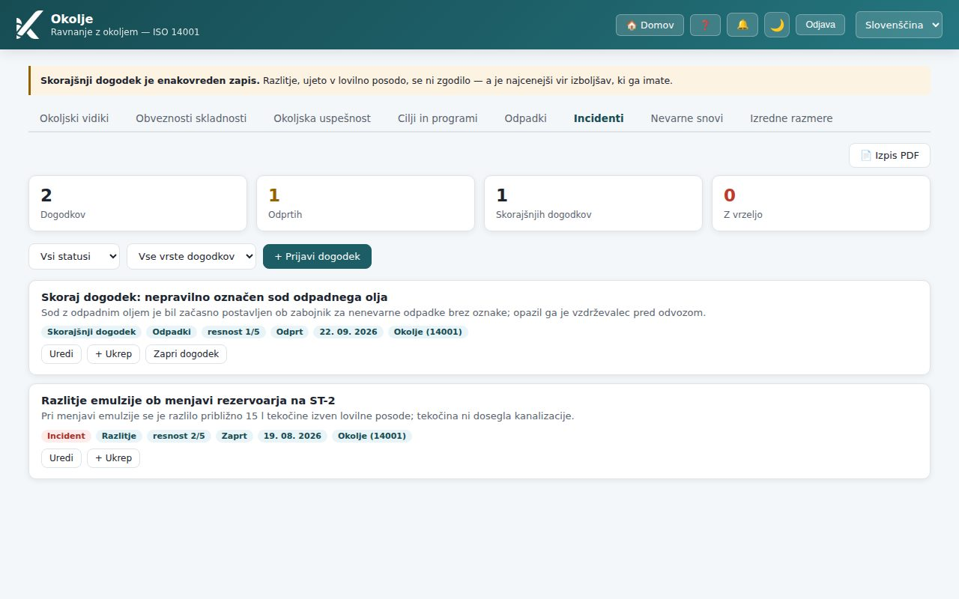
Slika: Zavihek Incidenti: odprt skorajšnji dogodek in zaprt incident z vrsto, kategorijo, resnostjo, statusom in datumom
- Kliknite »+ Prijavi dogodek«. V »Kaj se je zgodilo *« opišite dogodek, pri »Vrsta« izberite Incident ali Skorajšnji dogodek, pri »Kategorija« pa Razlitje, Emisija, Požar, Odpadki, Hrup, Onesnaženje vode, Onesnaženje tal ali Drugo.
- Vpišite »Datum in ura *«, »Lokacija« in »Resnost (1–5)«. Pri resnosti 3 in več program pričakuje povezan ukrep KU/PU — povežete ga z gumbom »+ Ukrep« na kartici dogodka (glej »Kako povežem ukrep na odstopanje ali dogodek«).
- V »Takojšen odziv« zapišite, kaj ste naredili v prvih minutah (npr. »razlitje zajezeno z absorbentom, zaprt ventil«) — to je prvo, kar presojevalec vpraša.
- Če zakon zahteva obveščanje, odkljukajte »Zahtevano je obveščanje organov« ter vpišite »Obveščen organ« in »Kdaj obveščen«. Kliknite »Shrani«.
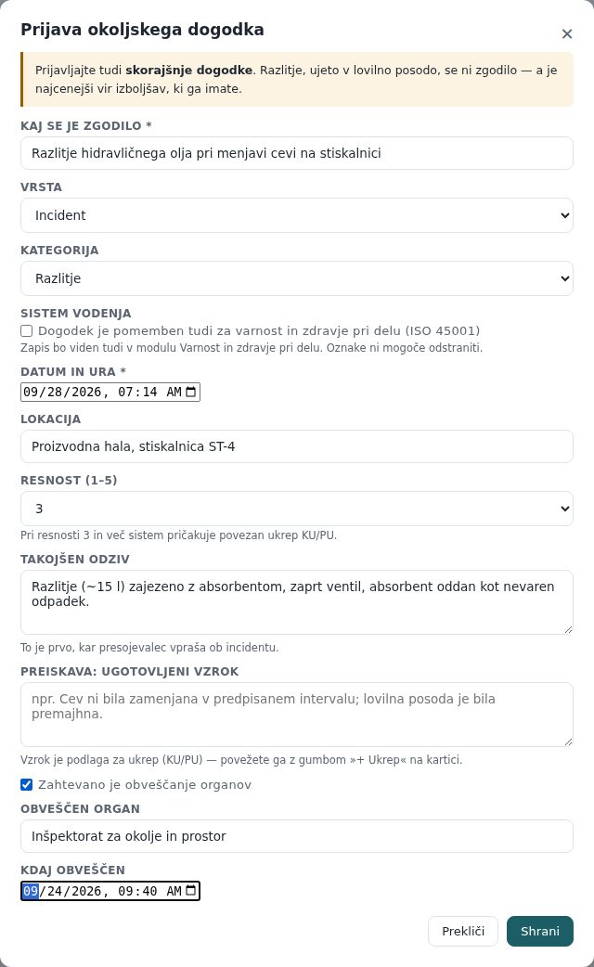
Slika: Okno Prijava okoljskega dogodka: razlitje z resnostjo 3, takojšnjim odzivom in obveščanjem organa

Kako zaprem dogodek
- Pri dogodku kliknite »Zapri dogodek«.
- V »Zaključek *« zapišite, kako je bila zadeva urejena (npr. »sanirano, vzorci vode v mejah«), in kliknite »Zapri dogodek«.
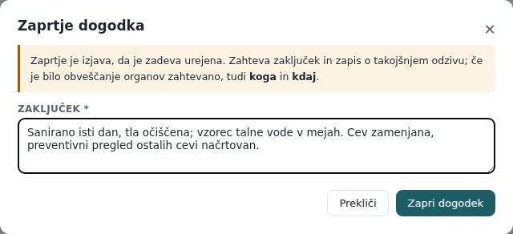
Slika: Okno Zaprtje dogodka z zaključkom
Pozor: Zaprtje je izjava, da je zadeva urejena. Program ga zavrne, če manjka zapis o takojšnjem odzivu ali — kadar je bilo obveščanje zahtevano — kdo in kdaj je bil obveščen.
Opozorilo pri dogodku | Pomen
Takojšen odziv ni zapisan. | dopolnite z Uredi
Obveščanje organov je zahtevano, a še ni izvedeno. | obvestite organ in vpišite, koga in kdaj
Dogodek resnosti 3+ nima povezanega ukrepa KU/PU. | pri dogodku kliknite »+ Ukrep« in povežite obstoječi ali nov ukrep

Nezgode pri delu so v modulu Varnost in zdravje pri delu
Nezgode pri delu, skoraj nezgode in poklicne bolezni (ISO 45001) vodi samostojen modul Varnost in zdravje pri delu na strani /vzd — tam so tudi podatki o poškodovancu, ki so podatki o zdravju in jih Okolje ne prikaže. Stare povezave (/okolje?sistem=vzd) preusmerijo tja.
Dogodek, ki je pomemben za oba sistema (npr. požar ali razlitje, pri katerem je bil poškodovan delavec), vpišete enkrat. Če ima organizacija vklopljen modul Varnost in zdravje pri delu, obrazec ponudi kljukico »Dogodek je pomemben tudi za varnost in zdravje pri delu (ISO 45001)«; zapis se nato pokaže tudi tam, kjer se dopolnijo podatki o poškodovancu. Oznake ni mogoče odstraniti. Zapis, ki ga je vpisal modul VZD in ga označil tudi za okolje, vidite tu z oznako »Podatke o poškodovancu vodi modul Varnost in zdravje pri delu.«

8. Nevarne snovi (skupno z VZD, ISO 14001 in 45001)
Ista snov služi obema sistemoma. Za okolje je razlitje v tla, za varnost izpostavljenost pljučem — zato jo vpišete enkrat in s filtrom »Oba sistema vodenja« izberete pogled. Nevarnost se ne vpisuje: izpelje se iz H-stavkov z varnostnega lista (H2xx fizikalna, H3xx zdravstvena, H4xx okoljska nevarnost). Snovi s stavki H340/H350/H360 (CMR) imajo zakonsko obvezno presojo nadomestitve, H341/H351/H361 priporočeno.
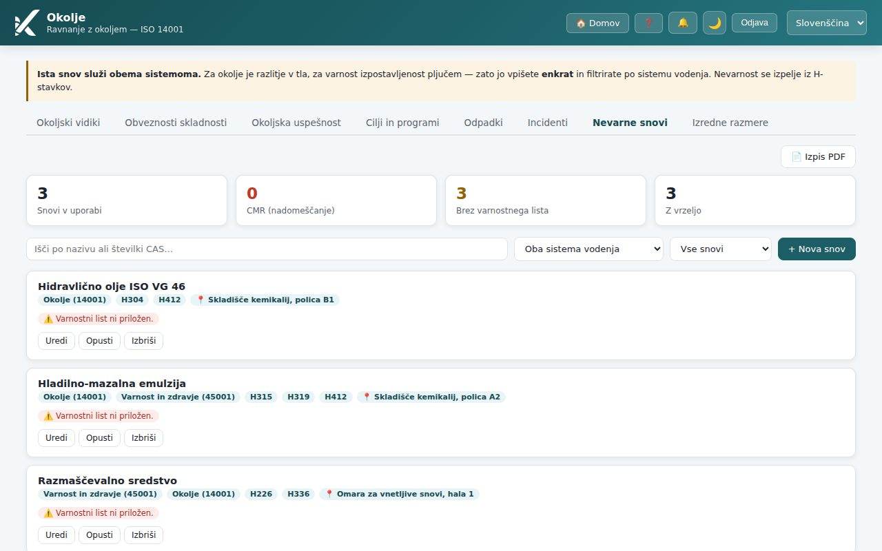
Slika: Zavihek Nevarne snovi: števci (v uporabi, CMR, brez varnostnega lista, z vrzeljo) in kartice s H-stavki, CAS, lokacijo in opozorili
- Kliknite »+ Nova snov«. Vpišite »Naziv snovi *«, »Dobavitelj« in »H-stavki« (ločene z vejico, prepisane z varnostnega lista, npr. H225, H319, H336).
- Pri »Sistem vodenja« pustite »— predlagaj iz H-stavkov —« ali izberite Samo okolje, Samo varnost in zdravje ali Oba.
- Vpišite »Številke CAS«, »Agregatno stanje« in »Lokacija skladiščenja« — ob razlitju je to prvi podatek, ki ga kdo potrebuje. Zmes ima lahko več sestavin: vpišite vse številke CAS z varnostnega lista, ločene z vejico (npr. »1330-20-7, 64-17-5«); vsaka se na kartici izpiše kot svoja značka. Prazno polje številke izbriše.
- Vpišite »Datum varnostnega lista« in kliknite »Shrani«. Snov nato znova odprite z »Uredi« in pri »Varnostni list« izberite datoteko — naloži se ob »Shrani« skupaj z ostalimi spremembami (ali takoj z »Naloži varnostni list«, okno pa ostane odprto). List se shrani med dokumente in poveže s snovjo; nova izdaja se shrani kot nova verzija istega dokumenta.
- Pri snoveh CMR vpišite »Presoja nadomestitve — datum« in »Izid presoje nadomestitve«.
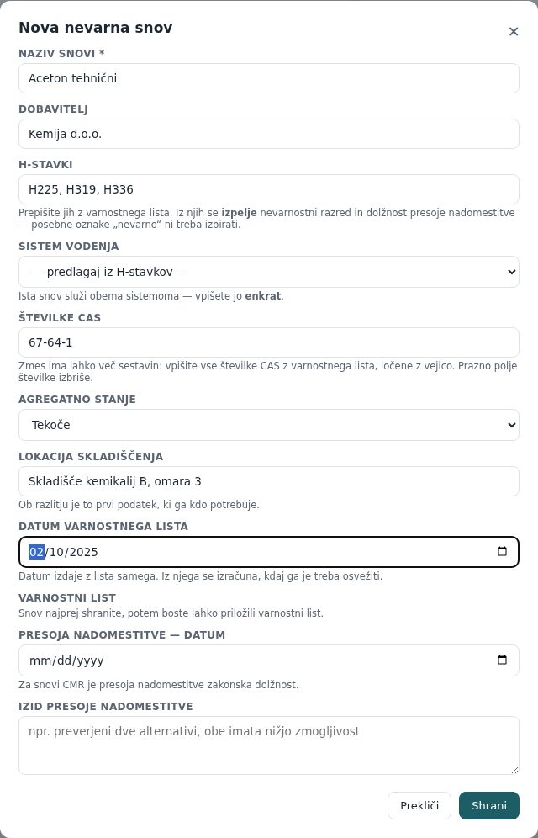
Slika: Okno Nova nevarna snov z H-stavki, CAS, lokacijo skladiščenja in datumom varnostnega lista
Iskalno polje »Išči po nazivu ali številki CAS…« najde snov po nazivu, trgovskem imenu ali po katerikoli od njenih številk CAS.
- Opozorila: brez varnostnega lista, list starejši od treh let, nevarna snov brez lokacije skladiščenja, CMR brez presoje nadomestitve.
- Snov, ki je ne uporabljate več, označite z »Opusti« in vpišite razlog — zapis in zgodovina ostaneta, opuščena snov nima opozoril. »Izbriši« je le za pomotne vnose; snov, povezana z drugimi zapisi, se ne da izbrisati.

9. Izredne razmere in preskusi odziva (§8.2)
Načrt brez preskusa ni načrt. §8.2 zahteva, da predvidite izredne razmere in odziv periodično preskusite. Ocena scenarija = verjetnost × posledica (visoka ≥ 15, srednja ≥ 6) in se izračuna sama.
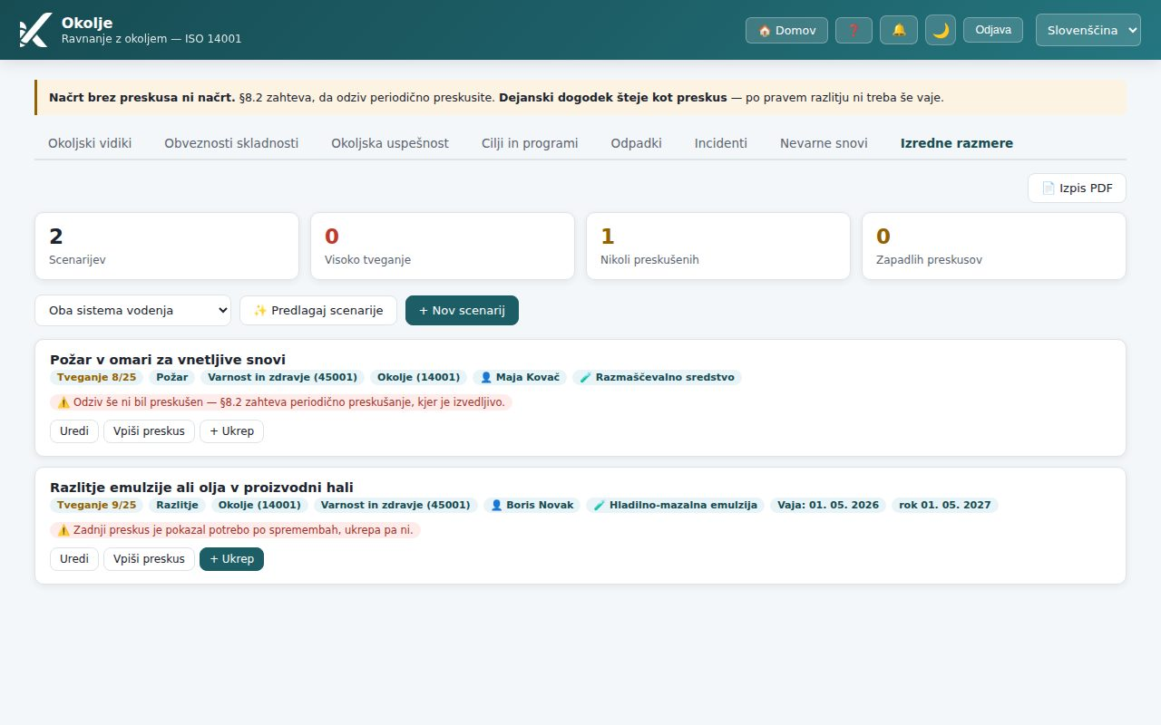
Slika: Zavihek Izredne razmere: scenariji z oceno tveganja, zadnjim preskusom, rokom naslednjega in opozorili
- Kliknite »+ Nov scenarij«. Vpišite »Naziv *« (npr. »Razlitje olja pri pretakanju«), izberite »Kategorija« (Razlitje, Požar, Eksplozija, Izpust v zrak, Izpust v vodo, Izpad energije, Naravna nesreča, Evakuacija, Poškodba oseb, Drugo), »Verjetnost (1–5)«, »Posledica (1–5)« in »Sistem vodenja«.
- V »Načrt odziva« zapišite prve korake (kdo kaj naredi v prvih minutah), izberite »Odgovorna oseba za odziv«, vpišite »Sredstva za odziv« in »Koga obvestiti«.
- V »Preskus vsakih (mesecev)« vpišite pogostost (npr. 12) in kliknite »Shrani«.
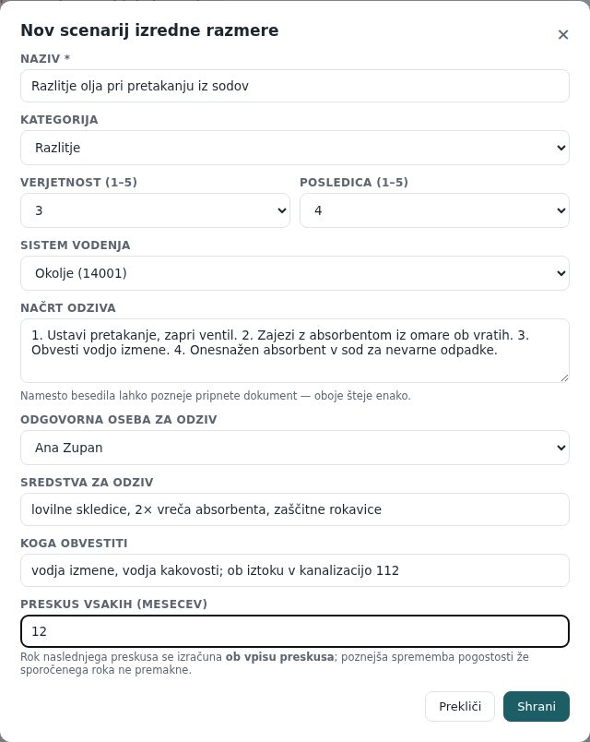
Slika: Okno Nov scenarij izredne razmere z načrtom odziva, odgovorno osebo in sredstvi

Kako vpišem preskus odziva
- Pri scenariju kliknite »Vpiši preskus«.
- Vpišite »Datum *«, izberite »Vrsta« (Vaja, Simulacija, Namizni pregled ali Dejanski dogodek — prava nesreča šteje kot preskus), »Število udeležencev«, »Potek« in »Ugotovitve«.
- Pustite kljukico »preskus je uspel« ali jo odstranite; če so potrebne spremembe, odkljukajte »potrebne so spremembe načrta« — takrat so ugotovitve obvezne. Kliknite »Shrani«; program izpiše rok naslednjega preskusa.
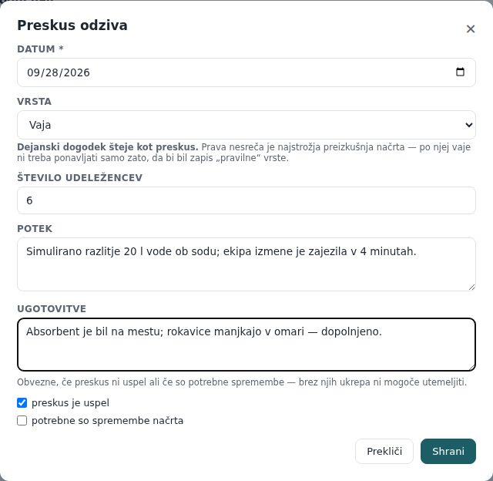
Slika: Okno Preskus odziva: vaja z udeleženci, potekom in ugotovitvami
Namig: Uspešna vaja brez ukrepa ni vrzel. Opozorilo »preskus brez ukrepa« se pokaže le, če je zadnji preskus sam povedal, da so spremembe potrebne ali da ni uspel. Z AI modulom lahko z »✨ Predlagaj scenarije« dobite predloge iz opisa dejavnosti in registra nevarnih snovi.
Če preskus pokaže potrebo po spremembah (ali ni uspel), kartica zahteva ukrep: z gumbom »+ Ukrep« povežete obstoječi ukrep ali ustvarite novega, predizpolnjenega z ugotovitvami preskusa. Okno za ukrep se ob takem preskusu odpre samo.

10. PDF izpisi za presojo
Gumb »📄 Izpis PDF« desno zgoraj pripravi presojevalski izpis trenutnega zavihka z glavo organizacije: vidiki (z metodo in oceno), obveznosti, uspešnost (za izbrano leto), cilji, odpadki (za izbrano leto), incidenti, nevarne snovi, izredne razmere. Opozorila ⚠️ so v izpisu ista kot na zaslonu. Register vidikov pri vsakem vidiku navede datum in ime zadnjega vrednotenja.
Pozor: Izpis odpadkov se imenuje »Interna evidenca o odpadkih« in nosi obvezno pravno pojasnilo: ni evidenčni list in ga ne nadomešča. Služi kot pregled in podlaga za letno poročilo o nastalih odpadkih (rok 31. marec).

11. Nastavitve za skrbnika: merila pomembnosti [skrbnik]
- Na zavihku Okoljski vidiki kliknite »⚙️ Merila«.
- Pri »Metoda ocenjevanja« izberite Utežena ali Semafor. Vsaka metoda ima svoja merila in svoje ocene; preklop ničesar ne prepiše in je obrnljiv.
- Pri uteženi metodi vsakemu merilu nastavite »utež« (1–5) in »v uporabi« (merilo izklopite namesto brisanja — nanj so vezane ocene) ter »Prag pomembnosti (% največje možne ocene)«.
- Kliknite »Shrani«. Pomembnost vseh vidikov se preračuna takoj.
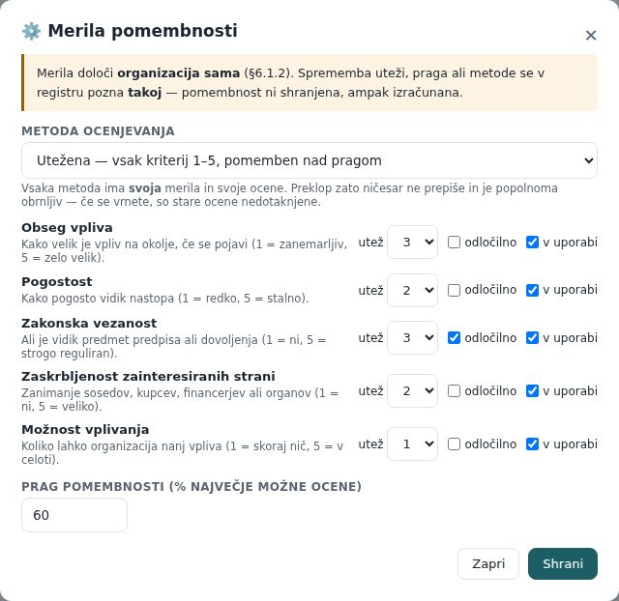
Slika: Okno Merila pomembnosti: utežena metoda, pet meril z utežmi in prag 60 %
- Pravice — raven »bere« ali »ureja« na modulu Okolje nastavite na strani Uporabniki. Nevarne snovi in izredne razmere ureja tudi, kdor ima »ureja« na Presojah, Varnosti in zdravju pri delu, Uvedbi ali Prehodu.
- Brisanje — potrjeni vidiki, obveznosti z vrednotenji in povezane snovi se ne brišejo (arhiv / opustitev); zapis o odpadku se izbriše skupaj s prilogami.
- AI — gumba Predlagaj vidike / Predlagaj scenarije in Odčitaj sliko se pokažejo, ko je za organizacijo vklopljen AI modul.

12. Pogosta vprašanja in težave

Vidika ne morem potrditi
Za potrditev mora imeti vidik opis vpliva in oceno po vseh aktivnih merilih. Dopolnite vpliv (Uredi) in ocenite (Oceni), nato ✓ Potrdi.

Vidik je bil pomemben, zdaj ni več (ali obratno)
Skrbnik je spremenil uteži, prag ali metodo. Pomembnost ni shranjena, ampak se izračuna iz trenutnih meril — to je namerno, da register vedno pove isto kot zapisana merila.

Zakaj je vidik označen »ni ocenjen«, čeprav sem ga ocenil?
Ocenjen mora biti po vseh merilih, ki so v uporabi. Verjetno je skrbnik dodal ali vklopil merilo — odprite Oceni in dopolnite manjkajočo stopnjo.

Trend kaže poslabšanje, čeprav je poraba padla
Trend je normaliziran na enoto proizvoda: če je proizvodnja padla bolj kot poraba, je poraba na enoto narasla. Preverite proizvodno osnovo pri meritvah.

Trend piše »absolutno (ni osnove)«
Vsaj enemu mesecu v letu manjka proizvodna osnova. Vpišite osnovo za vsa obdobja (ponoven vpis popravi meritev).

Cilja ne morem potrditi
Manjka del programa (kaj, kdo, kako se vrednoti, rok) ali ciljna vrednost. Program v sporočilu pove, kaj manjka; dopolnite z Uredi program.

Program zavrne klasifikacijsko številko odpadka
Oblika mora biti šest števk v treh parih, npr. »15 01 10*«. Zvezdica pomeni nevaren odpadek; nasprotujoči si oznaki program zavrne.

Dogodka ne morem zapreti
Vpišite takojšen odziv in — če je bilo obveščanje označeno kot zahtevano — organ in datum obveščanja; nato kliknite Zapri dogodek z zaključkom.

Ne vidim gumba + Nov vidik / + Nova snov
Na modulu imate samo pravico »bere«. Nevarne snovi in izredne razmere zahtevajo raven »ureja« na kateremkoli od modulov Presoje, Okolje, Varnost in zdravje pri delu, Uvedba ali Prehod.

Kje so nezgode pri delu?
V modulu Varnost in zdravje pri delu (stran /vzd). Okolje vodi le okoljske incidente in skorajšnje dogodke ter zapise, označene za oba sistema — brez podatkov o poškodovancu.
Kdo sme kaj | Bere | Ureja | Skrbnik
Ogled vseh zavihkov, filtri, zgodovina, meritve | ✓ | ✓ | ✓
PDF izpisi | ✓ | ✓ | ✓
Vidiki: nov, uredi, oceni, potrdi, potrdi pregled brez sprememb, povezave, AI predlogi | — | ✓ | ✓
Povezovanje ukrepov z obveznostmi in dogodki | — | ✓ | ✓
Obveznosti in vrednotenja; kazalniki in meritve; cilji in programi | — | ✓ | ✓
Odpadki, evidenčni listi, priloge; incidenti in zaprtje | — | ✓ | ✓
Nevarne snovi, varnostni listi; scenariji in preskusi | — | ✓ (tudi »ureja« na Presojah/VZD/Uvedbi/Prehodu) | ✓
Merila pomembnosti, metoda, prag | — | — | ✓

